B3S
BMW K1300R/K1300R Sport
2005-

Kit pro levou stranu: |  |  |  |  | Kit pro pravou stranu:
ID. | Popis | Kat.č. | Ks |  |  | ID. | Popis | Kat.č. | Ks
1 | Dural. adapter pro SL | 292 | 1 |  |  | 1 | Dural. adapter pro SL | 292 | 1
2 | Šroub M10x100 | 885 | 1 |  |  | 2 | Šroub M10x90 | 880 | 1
3 | Dural.váleček d=26mm | 418 | 1 |  |  | 3 | Dural.váleček d=16mm | 419 | 1
4 | Šroub M6x25 | 877 | 3 |  |  | 4 | Šroub M6x25 | 877 | 3
5 | Šroub M4x16 | 876 | 2 |  |  | 5 | Šroub M4x16 | 876 | 2
Installation:

- Instalaci levého a pravého chrániče proveďte dle připojené fotografie nahoře
- Levá strana: Vezměte šroub ID.2 na tento šroub nasaďte adapter ID.1 a dural.váleček ID.3.
- Tuto sestavu namontujte do rámu.
- Pro montáž slideru, použijte šrouby M6 ID.4 a pro destičku šrouby ID.5
- Pravá strana: Vložte šroub ID.2 na tento šroub nasaďte adapter ID.1 a dural. váleček ID.3.
- Tuto sestavu namontujte do rámu mota..
- Pravá strana: Vložte šroub ID.2 na tento šroub nasaďte adapter ID.1 a dural. váleček ID.3.

Upozornění - na závity všech šroubů doporučujeme použít bezpečnostní lepidlo (střední silná - modrá barva).

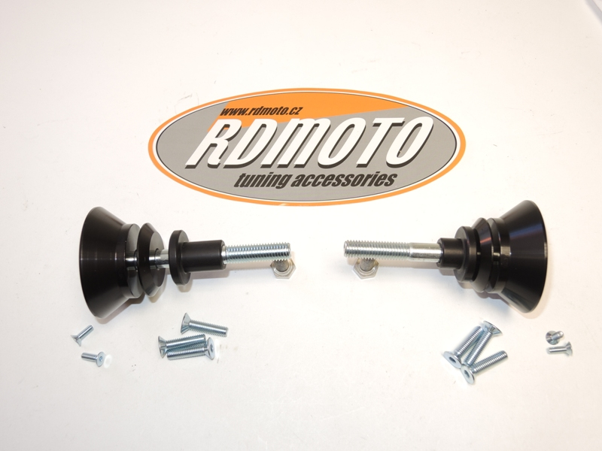
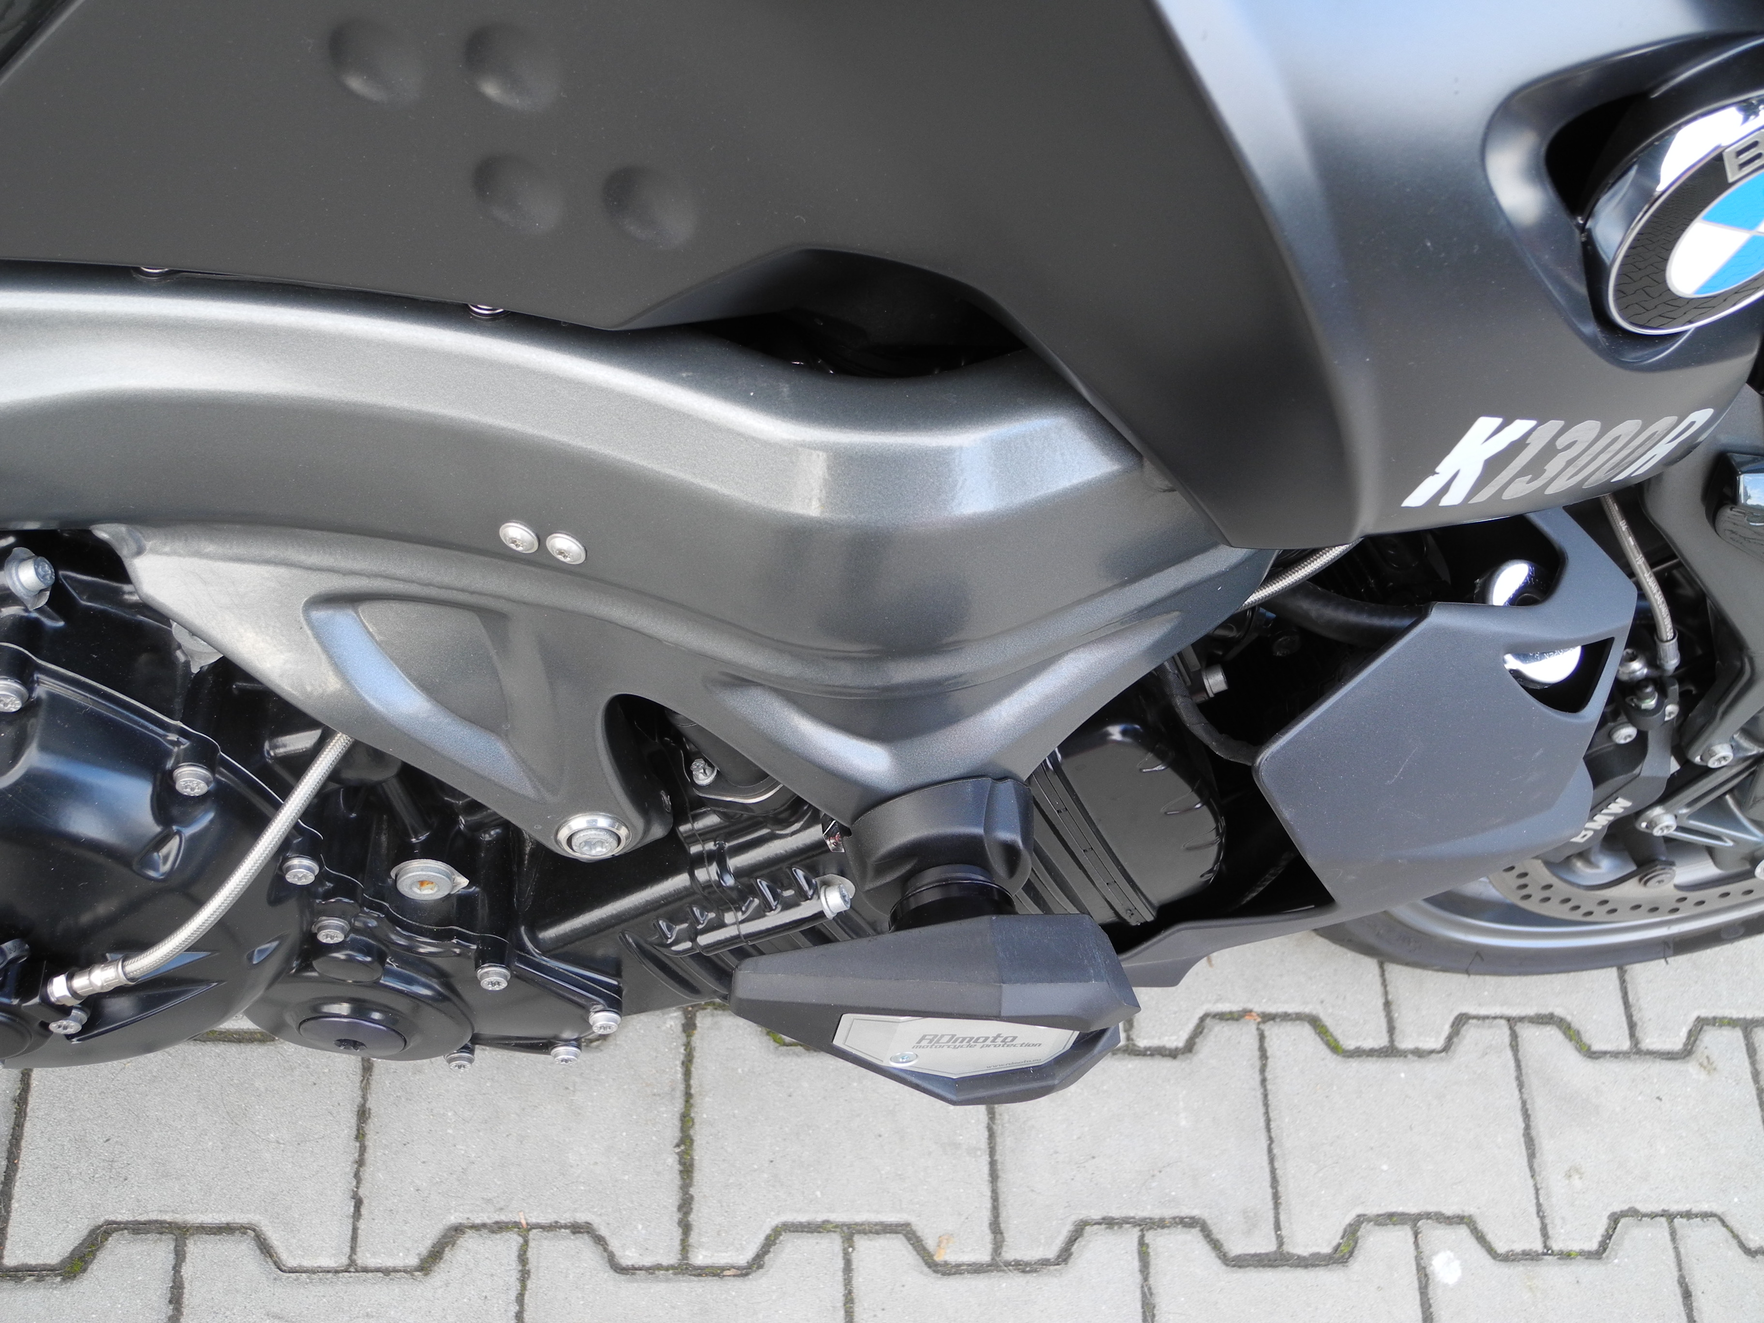
1
5
3
4
25
2
3
5
1
4

